

INFORME TÉCNICO DE FISCALIZACIÓN AMBIENTAL

Fiscalización Ambiental

PLANTA CARBONATO DE CALCIO CALAGRO

DFZ-2022-201-X-RCA

2022

 | Nombre | Firma
Aprobado | Ivonne Mansilla Gómez
Elaborado | Patricia Aros Bustamante

Contenido 1
1 RESUMEN 2
2 IDENTIFICACIÓN DE LA UNIDAD FISCALIZABLE 3
2.1 Antecedentes Generales 3
2.2 Ubicación y Layout 4
3 INSTRUMENTOS DE CARÁCTER AMBIENTAL FISCALIZADOS 6
4 ANTECEDENTES DE LA ACTIVIDAD DE FISCALIZACIÓN 15
4.1 Motivo de la Actividad de Fiscalización 15
4.2 Materia Específica Objeto de la Fiscalización Ambiental 15
4.3 Aspectos relativos a la ejecución de la Inspección Ambiental 15
4.3.1 Ejecución de la inspección 15
4.3.2 Esquema de recorrido 16
4.3.3 Detalle del Recorrido de la Inspección 16
4.4 Revisión Documental 17
4.4.1 Documentos Revisados 17
5 HECHOS CONSTATADOS. 18
6 OTROS HECHOS 33
7 CONCLUSIONES 39
8 ANEXOS 44

RESUMEN

El presente documento da cuenta de los resultados de las actividades de fiscalización ambiental realizada por la Superintendencia del Medio Ambiente, a la unidad fiscalizable “Planta Carbonato de Calcio Calagro”, localizada en Ruta Puerto Montt - Pargua Km 1042,5 Ruta 5 Sur, Comuna de Puerto Montt, Provincia de Llanquihue, Región de Los Lagos. Esta actividad se desarrolló el día 1 de febrero 2022. (Ver anexo 1)

El proyecto que compone la unidad fiscalizable y que fue fiscalizado durante el desarrollo de la actividad, consiste en una Planta de Carbonato de Calcio, la cual cuenta con una Resolución de Calificación Ambiental N° 105 del 1 de marzo del 2013, la cual utiliza conchas de moluscos como materia prima, para producir como máximo 50.000 toneladas de Cal al año a través de 2 líneas de proceso independientes. La materia prima (conchas) llega a la planta de Cal, las que son distribuidas a una de las líneas de proceso, la cual consiste en el secado, molienda y almacenamiento del producto final.

El proyecto declara que las emisiones odoríficas deben ser tales, que los valores de inmisión cumplan sin superar las 5 UOE/m³de inmisión en los receptores.

La fiscalización se realizó en el marco de las denuncias 18-X-2020, 176-X-2021, 144-X-2021, 49-X-2022, las cuales indican principalmente olores molestos.

La materia relevante de objeto de la fiscalización correspondió:
- generación de olores molestos
- manejo de materia prima
- proceso productivo

Entre los hechos constatados que representan hallazgos se encuentran que:

- Se constato que el titular no ha dado cumplimiento la Resolución Exenta 223 del 26 de marzo de 2015 de la SMA y por ende al considerando 3 Monitoreo RCA 105/2013 “Planta de Carbonato de Calcio Calagro”, donde solo ha cargado los informes de estudio de impacto odorante de los años 2016 realizado en el mes de agosto; el informe del 2018 realizado en el mes de julio, y en del 2019 realizado en el mes de diciembre. Por otro lado, todos estos estudios fueron realizados en meses distintos a lo comprometido en la RCA 105/2013.

- Se constato que el titular no esta dando cumplimiento a lo indicado en el Considerando 3 RCA 105/2013 , donde indica que la Planta esta diseñada para no generar olores molestos a la población cercana.

- La empresa no ha informado a la autoridad los episodios de olores molestos a la población, por lo que no cumple el considerando 3 RCA 105/2013 “Planta de Carbonato de Calcio Calagro” Antecedentes Generales Medidas Generales ante una contingencia.

- El titular, no da cumplimiento a la Resolución Exenta 885 del 2016 Normas de caracter general sobre deberes de reporte de avisos, contingencias e incidentes a través del sistema de seguimiento ambiental.

- Se constato que la materia prima que se encuentra recepcionando la planta de carbonato de calcio CALAGRO ingresa con un alto grado de descomposición generando malos olores, lo que también indica que las conchillas llegan con gran cantidad de restos carneos. Por lo anterior, no se está dando cumplimiento al considerando 3 RCA 105/2013 Etapa de operación , recepción de materia prima.

- Se constata que existe material particulado en suspensión en el patio descubierto, el cual inclusive se observa desde el camino vecinal. De lo anterior se desprende la hipótesis que el titular no se encuentra dando cumplimiento al considerando 3 RCA 105/2013 Principales emisiones, descargas y residuos, debido a que no solo el material particulado en suspención se encuentra dentro del galpón.

IDENTIFICACIÓN DE LA UNIDAD FISCALIZABLE

Antecedentes Generales
Identificación de la Unidad Fiscalizable:  Planta de carbonato de Calcio CALAGRO | Estado operacional de la Unidad Fiscalizable:  Operación
Región:  Los Lagos | Ubicación específica de la unidad fiscalizable:  Coordenadas:  Huso 18  E 653330  N 5396933
Provincia:
Lllanquihue
Comuna:
Puerto Montt
Titular(es) de la unidad fiscalizable:  Inversiones Las Garzas S.A. | RUT o RUN:  99.563.840-1
Domicilio titular(es):  Ruta Puerto Montt Pargua Km 10425 Ruta 5 Sur, Puerto Montt | Correo electrónico:  surzua@lgsa.cl
Teléfono:
982993904
Identificación representante(s) legal(es):  Ricardo Lagos Quijada | RUT o RUN:  10.641.708-3
Domicilio representante(s) legal(es):  Avenida La Paz 415, Puerto Varas, Puerto Montt | Correo electrónico: rlagos@resiter.cl
 | Teléfono: 982993904

Ubicación y Layout
Figura 1. Mapa de ubicación local (Fuente: Imagen Google Earth).
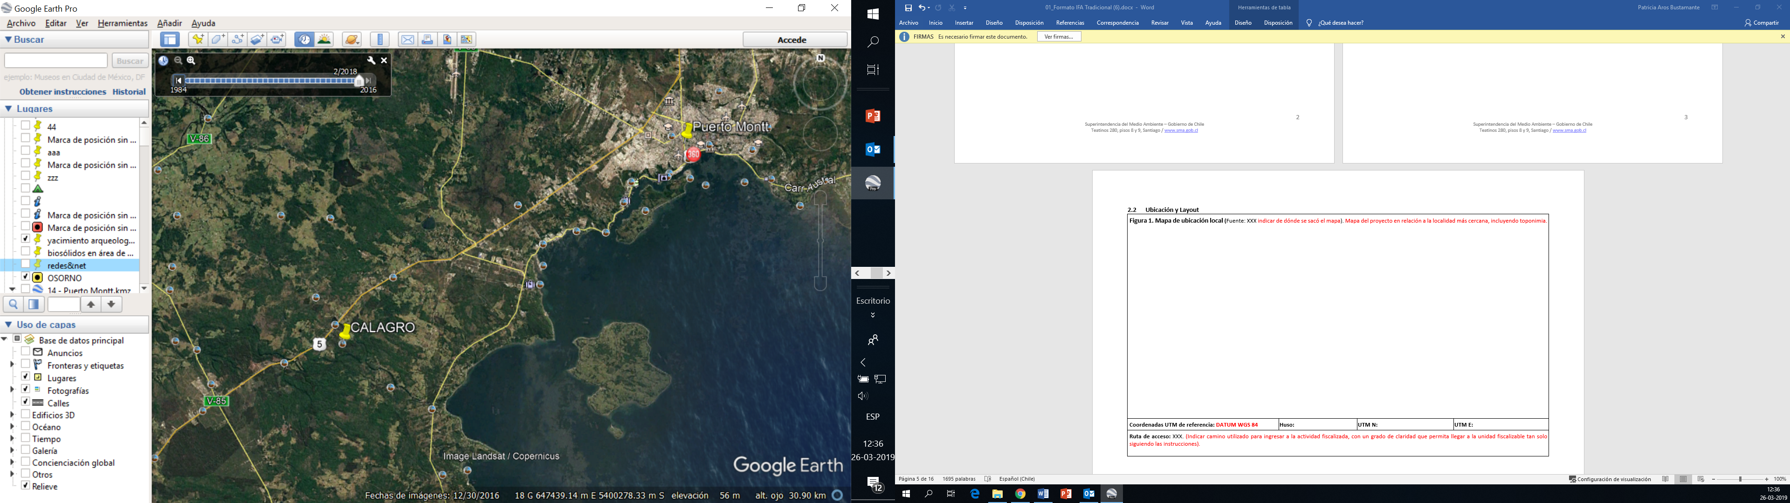
Coordenadas UTM de referencia: DATUM WGS 84 | Huso:18 | UTM N: 5396939.76 | UTM E:653324.93
Ruta de acceso: Tomar ruta 5 Sur, camino a Pargua, llegar hasta peaje de Calbuco, ahí tomar la ruta hacia el retorno de Puerto Montt, recorrer 6.7 km. aproximadamente, ingresar al camino vecinal y en 1 kilómetro aprox, se llega a la instalación.

Figura 2. Layout del proyecto (Fuente: DIA Planta de Carbonato de Calcio CALAGRO)
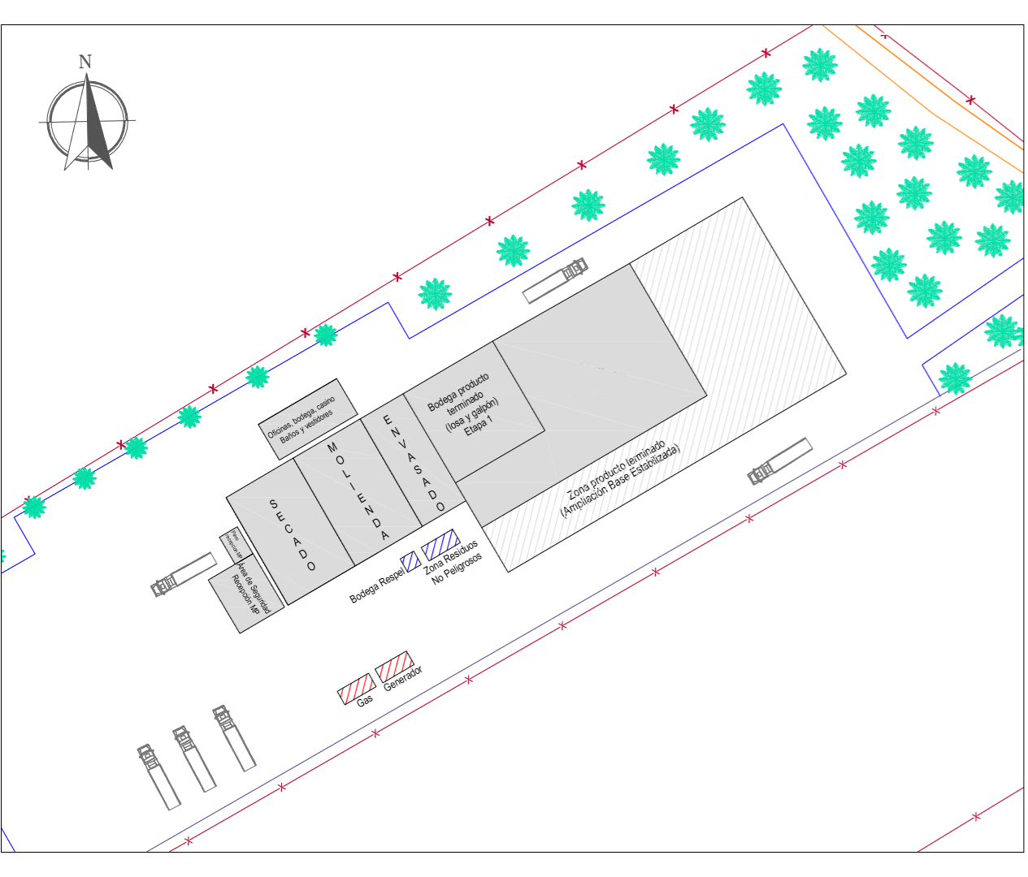

INSTRUMENTOS DE CARÁCTER AMBIENTAL FISCALIZADOS

Identificación de Instrumentos de Carácter Ambiental fiscalizados.

N° | Tipo de instrumento | N°/  Descripción | Fecha | Comisión/ Institución | Título | Comentarios
1 | RCA | 105 | 1/3/2013 | Comisión de Evaluación Ambiental Región de Los Lagos | Planta de Carbonato de Calcio CALAGRO | Resolución Exenta N°110/2014 Servicio de Evaluación Ambiental Los Lagos (SEA), da respuesta a carta de pertinencia ingresada por el titular, donde el SEA le indica que respecto de lo consultado sobre adquisición de insumos para la construcción en área cercana al proyecto no requiere el ingreso al SEIA  Resolución Exenta N°441/2015, Servicio de Evaluación Ambiental Los Lagos (SEA), da respuesta a consulta pertinencia por modificación en la distribución de distintas áreas que comprende el proyecto , disminución de áreas techadas; y modificación en proceso productivo incorporación de filtro de gases, donde el SEA indica que no requiere ingreso al SEIA.  Resolución Exenta 329/2018, Servicio de Evaluación Ambiental Región de los Lagos (SEA), da respuesta a carta consulta por modificación en cambios tecnológicos: aumento capacidad de tolvas; instalación de un molino a la salida de las tolvas; reemplazo tornillo sin fin, por correa transportadora y elevador de capacho; incorporación de ciclones en cada línea de gases; instalación de enfriador a la salida del secador; instalación de cargador de producto semielaborado; instación de envasador automático de sacos y maxisacos. El SEA indica que no requiere ingreso al sistema de evaluación ambiental.  Resolución Exenta 370 25 de septiembre 2019 Servicio de Evaluación Ambiental Región de los Lagos (SEA), da respuesta a carta consulta por Incorporación de una nuieva zona de acopio del producto intermedio que se obtiene en la planta de Calagro.  Las modificaciones al proyecto original permiten recibir como materia prima el equivalente al producto intermedio de la planta, que pueda se acopiado hasta su procesamiento en temporadas de menor recepción de conchas lo que demanda una ampliación del espacio de acopio temporal del producto intermedio y del producto terminado, manejando así adecuadamente los puntos altos de producción de materia prima, manteniendo el compromiso de no acopiar de conchas frescas.  El proyecto implementará la incorporación de materia prima pretratada en origen y agregará una nueva zona de acopio para el producto intermedio y producto terminado , manejando adecuadamente los puntos altos de producción de materia prima, manteniendo el compromiso de no acopiar de conchas frescas.  El SEA indica que el presente acto no es susceptible de modificar, aclarar, restringir o ampliar la Resolución de calificación Ambiental relacionada con el proyecto o actividad original, ni tampoco tienen el mérito de resolver la evaluación ambiental de una modificación al mismo, sino tan solo determina que los cambios a que se refiere la consulta no deben ser sometidos necesariamente a evaluación de impacto ambiental, por no ser de consideración.  Resolución Exenta 20211010184 de fecha 17 de febrero de 2021.  Servicio de Evaluación Ambiental Región de Los Lagos (SEA) da respuesta a carta consulta sobre la alternativa de recibir producto intermedio consistente en las conchas que generan las plantas de Chiloé , pretratadas considerando su secado y prechancado en origen sin contenido de materia orgánica.  Ampliar la zona de acopio consistente en nueva zona de acopio, ya sea de producto intermedio como de producto terminado, lo que permitirá regular la producción de la planta, mediante el acopio de un material inocuo (producto intermedio) el que se almacenaría en  3  maxisacos y puede ser guardado sin generar olores, y ser procesado para obtención de cal, en los períodos de menor generación de conchas  Estas modificaciones no implica aumentar la producción anual de Cal (50.000 ton/año total), así como tampoco requiere un aumento en la potencia eléctrica instalada.  Para llevar a cabo la modificación precedente, se consideró habilitar una nueva zona de acopio de un área total aproximada de 0,6 hectáreas, de las cuales, 0,45 hectáreas estarían afectas a Plan de Manejo Forestal.  Alternativa de recibir producto intermedio consistente en las conchas que generan las plantas de Chiloé , pretratadas considerando su secado y prechancado en origen sin contenido de materia orgánica.  Ampliar la zona de acopio consistente en nueva zona de acopio, ya sea de producto intermedio como de producto terminado, lo que permitirá regular la producción de la planta, mediante el acopio de un material inocuo (producto intermedio) el que se almacenaría en  3  maxisacos y puede ser guardado sin generar olores, y ser procesado para obtención de cal, en los períodos de menor generación de conchas  Estas modificaciones no implica aumentar la producción anual de Cal (50.000 ton/año total), así como tampoco requiere un aumento en la potencia eléctrica instalada.  Para llevar a cabo la modificación precedente, se consideró habilitar una nueva zona de acopio de un área total aproximada de 0,6 hectáreas, de las cuales, 0,45 hectáreas estarían afectas a Plan de Manejo Forestal.  El SEA indica que las medidas no generarían nuevas emisiones, efluentes o residuos, tanto desde la perspectiva que no considera aumento significativo en la cantidad, como en el cambio de sus características o calidad, así como de igual forma no consideraría un incremento en insumos o materias primas que reportan un aumento significativo en utilización de recursos naturales considerados en la evaluación ambiental realizada en la Declaración de Impacto Ambiental del proyecto "Planta de Carbonato de Calcio CALAGRO" Resolución Exenta N° 105 del 01 de Marzo de 2013.  Resolución Exenta 202110101335 de fecha 1 de julio de 2021.  Servicio de Evaluación Ambiental Región de Los Lagos (SEA) da respuesta a carta consulta por el uso de conchas estabilizadas en acopios de terceros como materia prima para la planta. En este punto se considera materia prima que no supere una humedad entre 10 y 15% y que no presente contenido cárnico debido al proceso de descomposición de la misma materia orgánica en los lugares de acopio externos a la planta, y por tanto ya no sea susceptible de generación de malos olores, ni de atracción de vectores (aves, roedores, etc.)  El SEA indica que las medidas no generarían nuevas emisiones, efluentes o residuos, tanto desde la perspectiva que no considera aumento significativo en la cantidad, como en el cambio de sus características o calidad, así como de igual forma no consideraría un incremento en insumos o materias primas que reportan un aumento significativo en utilización de recursos naturales considerados en la evaluación ambiental realizada en la Declaración de Impacto Ambiental del proyecto "Planta de Carbonato de Calcio CALAGRO" Resolución Exenta N° 105 del 01 de Marzo de 2013.  Resolución Exenta 202110101506 de fecha 16 de septiembre de 2021.  Servicio de Evaluación Ambiental Región de los Lagos (SEA), da respuesta a carta consulta sobre las modificaciones al proyecto original consisten en incorporar un tercer molino de características similares a los actuales, con el cual será posible lograr la producción máxima estipulada en la RCA de 50.000 toneladas anuales de Cal, ya que actualmente con los dos molinos que se tienen implementados, no se logra alcanzar a llegar a la producción antes señalada, es así, que el máximo anual a que se ha llegado es de aproximadamente 31.000 toneladas. Adicionalmente, se requiere incorporar generadores de respaldo por un total de 1.100 KVA, (2 de 550 KVA) con un estanque de 5.000 litros de capacidad de combustible Diesel de tipo aéreo, que permitirá asegurar la operación de la Planta tanto en los horarios punta de invierno como también ante cortes de luz de la energía suministrada por SAESA. A este respecto durante el presente año han ocurrido eventos de suspensión de la energía eléctrica que incluso imposibilitó la operación de la Planta hasta por 20 horas, lo que pone en riesgo la operación de la planta como se tiene prevista, que es procesando la materia prima en la medida que va llegando a la planta. La instalación de los generadores de respaldo, así como el estanque de petróleo, se realizará de acuerdo con la normativa SEC vigente y con las debidas inscripciones. Adicionalmente se implementará el pesaje de camiones mediante una romana para controlar el peso de ingreso de materia prima y la salida del producto desde la planta, que permitirá una reportabilidad precisa a través de Ventanilla Única del RETC como SINADER destinatario.  El SEA indica que el presente Que, el presente acto no es susceptible de modificar, aclarar, restringir o ampliar la Resolución de Calificación Ambiental relacionada con el proyecto o actividad original, ni tampoco tiene el mérito de resolver la evaluación ambiental de una modificación al mismo, sino tan solo determina que los cambios a que se refiere la consulta no deben ser sometidos necesariamente a evaluación de impacto ambiental, por no ser de consideración.

ANTECEDENTES DE LA ACTIVIDAD DE FISCALIZACIÓN

Motivo de la Actividad de Fiscalización

Motivo |  | Descripción
 | Programada
X | No programada | x | Denuncia
X | No programada |  | Autodenuncia
X | No programada |  | De Oficio
X | No programada |  | Otro
X | No programada | Detalles: Fiscalización por denuncias 18-X-2020, 176-X-2021, 144-X-2021, 49-X-2022

Materia Específica Objeto de la Fiscalización Ambiental

Generación de olores molestos
Manejo de materia prima
Procesos productivos

Aspectos relativos a la ejecución de la Inspección Ambiental

Ejecución de la inspección
Existió oposición al ingreso: No | Existió auxilio de fuerza pública: No
Existió colaboración por parte de los fiscalizados: Si | Existió trato respetuoso y deferente: Si
Observaciones: ---

Esquema de recorrido

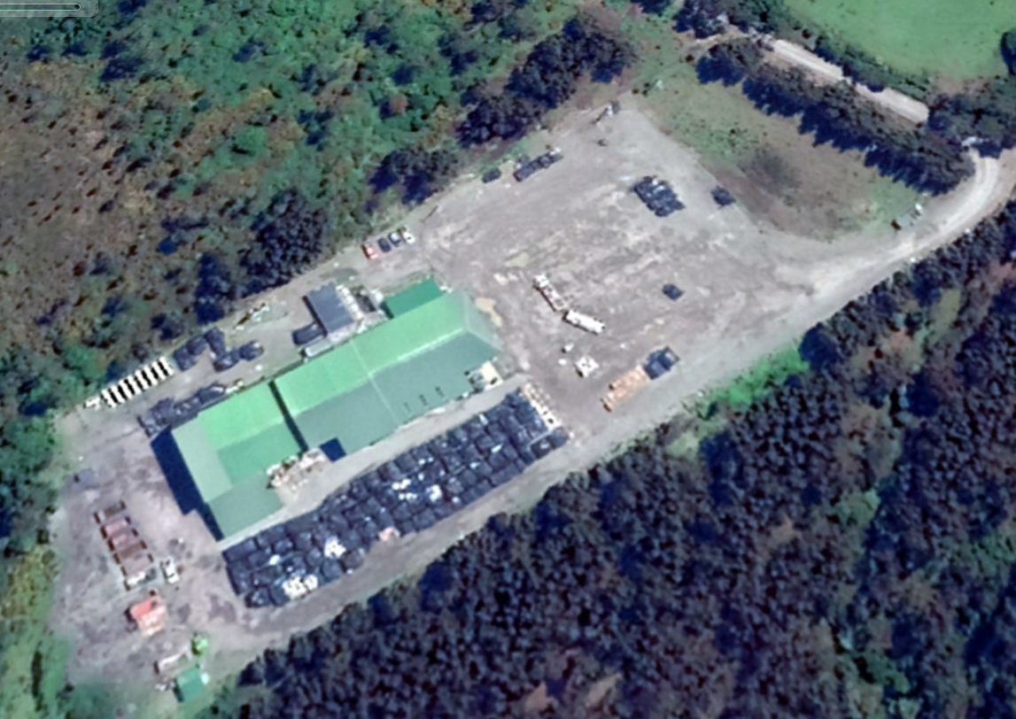
3
2
1
3
4
3

Detalle del Recorrido de la Inspección

Primer día de inspección (01/02/2022)

N° de estación | Nombre/ Descripción de estación
1 | Recepción / lugar de recepción de conchillas
2 | Área de secado- molienda y envasado
3 | Zona de acopio producto terminado
4 | Acopio de materia prima caliza

Revisión Documental

Documentos Revisados

ID | Nombre del documento revisado | Origen/ Fuente | Organismo encomendado | Observaciones
1 | Carta conductora de fecha 9 de febrero 2022 | Ricardo Lagos Q. /Representante Legal Inversiones Las Garzas S.A. | ------ | Entrega en los tiempos indicados información solicitada en acta de fiscalización.
2 | Plataforma Sistema de Seguimiento Ambiental (SSA) | SMA | ------ | Plataforma web Superintendencia del Medio Ambiente donde el titular debe registrar sus acciones sobre monitoreos, y planes de seguimiento.
3 | SIDEN | SMA | ---- | Plataforma de denuncias ciudadanas
4 | Expediente IFA DFZ-2018-2861-X-RCA | SMA | ---- | ------
5 | Expediente IFA DFZ-2020-143-X-RCA | SMA | ---- | ------

HECHOS CONSTATADOS.

Generación de olores molestos

Número de hecho constatado: 1 | Estación N°: 1
Documentación Revisada: ID 1-2-3-4-5

Exigencia (s):

Considerando 3 RCA 105/2013 “Planta de Carbonato de Calcio”

Antecedentes Generales del Proyecto - Etapa de Operación

Medidas Generales ante una Contingencia.

Emergencias.

Como se indicó, la Planta esta diseñada para no generar olores molestos a la población cercana, dado que la materia prima será procesada en línea evitando los acopios de concha y por consecuencia su descomposición resguardando las condiciones ambientales del entorno y vecinos. Sin embargo, se pueden presentar casos excepcionales relacionados con accidentes o causas ajenas a la responsabilidad de Planta CALAGRO que podrían generar emanación de olores molestos que pueden llegar afectar a la población cercana.

Para éstos casos se establecen en el presente Plan, una serie de medidas a implementar en el casos de contingencia, en que los sectores sensibles a olores provenientes del Acopio Transitorio de Materia Prima por casos excepcionales.

Para todos los efectos, se considerará como sectores sensibles, a las siguientes zonas correspondientes a áreas residenciales cercanas a la Planta CALAGRO que representan sensibilidad respecto de la emanación de olores molestos por la cercanía a la Planta.

- Frente sur

- Frente norte

- Frente oriente

Ante denuncia o reclamo de la comunidad residente en áreas sensibles se deberá tomar nota de constancia en un libro especialmente dispuesto para tal efecto considerando los siguientes aspectos:

- Identificación del denunciante (nombre, rut, domicilio y teléfono de contacto).

- Ubicación geográfica del punto donde se identifica olor molesto.

- Especificación de olor emanado.

- Horas en que fueron percibidos dichos olores.

- Otras características que describa el escenario de la emanación.

Plan Operacional.

En los casos efectivos de emergencias relacionados con la Planta, se establecen los siguientes procedimientos operacionales:

Dependiendo de las condiciones de seguridad y meteorológicas y en caso que sea necesario, se deberá disponer el envío de un grupo o brigada de respuesta. El grupo deberá adoptar la estrategia de respuesta apropiada para minimizar futuras emanaciones y proteger a la población y al medio ambiente:

a) Para focos locales se dispondrá de equipo nebulizador de olores el cual dosificará producto químico que neutraliza las partículas de olor que eliminan por oxidación los residuos orgánicos que representan fuente de malos olores.

b) En caso de que el foco de olor no se pueda controlar con la alternativa a) y el foco de olor sea percibido por los sectores sensibles indicados en puntos anteriores se realizará retiro de la materia prima descompuesta que genera el olor hacia lugar de disposición final debidamente autorizado.

Falla General de la Planta

Señala además en adenda N°1 que si la planta completa presentara fallas, algo que no se prevé posible, las conchas sin procesar serán enviadas a disposición en un lugar autorizado, parando la planta de proceso.

Respecto al Control de vectores, el titular contratará a una empresa autorizada para realizar estas labores.

Además el proyecto contempla plantar una cortina de eucaliptus en todo el borde del terreno en que se instalará el proyecto..

Considerando 3 RCA 105/2013 ANTECEDENTES GENERALES DEL PROYECTO - ETAPA DE OPERACIÓNPRINCIPALES EMISIONES, DESCARGAS Y RESIDUOS DEL PROYECTO

Emisiones odoríferas

Se estima por parte del titular por la experiencia en este tipo de proyectos, que el área a considerar para emisiones odoríferas comprende un radio de 500 m, los cuales principalmente se centran en dirección Norte – Sur y Sur – Norte, en función de la predominancia de los vientos. Cabe indicar que en dicho radio, en la actualidad sólo existe una vivienda, la cual se ubica al norte del proyecto.

Considerando lo anterior, el proyecto fue concebido con la finalidad de evitar el principal problema que posee este tipo de instalaciones como lo es el acopio de conchas por largo períodos de tiempo, lo que genera la descomposición de la fracción orgánica que viene junto con las conchas desde las plantas productoras, siendo una de las principales cualidades del proyecto que se presenta a evaluación, la no presencia de acopio de concha como condición normal de operación, debido al procesamiento de materia prima fresca, por lo que no se prevén emisiones odoríferas producto de esta actividad.

Cabe indicar, y sólo en casos de contingencia, se contempla el uso del área de acopio de emergencia de 120 m2, el cual tiene capacidad de almacenamiento de máximo 1 día de recepción en el mes peak, para evitar la descomposición de las conchas, instalación que será techada, con piso de hormigón y muros laterales dentro de la cual se mantendrá la concha tapada, diseño que apunta a evitar este tipo de emisiones.

Considerando 3 Monitoreo RCA 105/2013 “Planta de Carbonato de Calcio”

“La tasa de emisión será medida de manera anual en el mes de máxima producción, es decir en el mes de febrero de cada año a través de una empresa especialista en temas de olores. Esta tasa será comparada con la tasa máxima de emisión real para cumplir con el límite de inmisión autoimpuesto, de 5UOE/M3 la cual será ajustada una vez que entre en operación el proyecto, a través de la validación del modelo e informada a las autoridades.”.

ADENDA 1 “Planta de Carbonato de Calcio CALAGRO”

Respuesta a observación N° 7 “Emisión de olores molestos”

“Respecto a la emisión de olores molestos, si bien en Chile no existe normativa aplicable al respecto, el titular ha considerado esto para el desarrollo y diseño de la operación de la planta, por lo cual ha diseñado una planta que permite el procesamiento en línea de la materia prima evitando los olores molestos que puede producir un acopio mal manejado por extensos períodos de tiempo.

Independiente a lo anterior en el anexo VII de la presente adenda se encuentra estudio de impacto odorante realizado para determinar la tasa de emisión, en la cual se indica que al no sobrepasar los niveles de emisión indicados en el estudio, los receptores sensibles o población más cercana son alcanzados por la pluma de olor considerada molesta en una frecuencia del 2%, valor mucho menor del 10% de frecuencia de percepción, que se utiliza en algunos países con legislación para definir “área con potencial molestia”. Cabe indicar que para dicho análisis se utilizó un criterio de molestia odorante, convenido internacionalmente como la concentración de olor desde la cual la comunidad puede manifestar molestia.”

A su vez, en caso de generarse olores molestos, lo cual el titular lo encuentra poco probable por la serie de consideraciones que posee el proyecto, se ha diseñado un plan de contingencia el cual se encuentra adjunto en el anexo VII de la presente adenda. Cabe indicar que dicho plan será revisado de manera constante con la finalidad de mejorar en función de la experiencia de operación de la planta.

Hecho (s):

Inspeccion Ambiental del 01.02.2022

a. Se constata que a los 30 metros del camino vecinal, antes de llegar al portón de entrada de la empresa se comienza a percibir un fuerte olor a mariscos descompuestos, el cual se va intensificando al ingreso a la empresa, sobre todo en el sector Norte y Noroeste de la empresa.

b. En oficina el Sr. Alex Bahamonde encargado de Planta, informa que en ese momento la planta cuenta solo con 30 metros cúbicos de materia prima, los cuales corresponden a 2 camiones, lo cual se corroboró al revisar la planilla de control interno de la planta, se constata que se registró ingreso a las 08:20 hrs AM de 15metros cúbicos y a las 09:15 hrs AM de 12 metros cúbicos, de origen empresas Manuelita y Transantartic. Que, la poca materia prima corresponde a que los vecinos del sector se tomaron el camino vecinal y no estan permitiendo el ingreso de camiones.

c. En el recorrido de la actividad que se realizó en conjunto con el Sr. Alex Bahamonde Encargado de Planta y el Sr. Matías Benavides Jefe de Planta, se constató que en la zona de recepción, en la loza de cemento que se encuentra bajo techo, que corresponde a la zona de descarga es constatable visiblemente la emanación de gases. Los fiscalizadores estando en el sector de la pava y del montículo de conchillas que se encuentra en la superficie de descarga perciben un fuerte olor amoniaco, que solo permite estar un par de segundos en este lugar. Se observa que la pava (construcción de cemento bajo del nivel del suelo, donde se depositan las conchillas y de donde son extraidas para su secado) esta vacía; si se observa restos de conchillas.

d. Se observan vectores, en este caso aves carroñera (tiuque)sobre el montículo de conchillas, lo que indica presencia de materia orgánica en estas.

e. Se consulta al Sr. Bahamonde con respecto a la detección autoimpuesta de 5UOE/m³ que indica la RCA 105/2013, de que forma la empresa realiza esta medición, indica que solo hacen 1 monitoreo al año en los meses de mayor producción en el año 2020 fue realizado en el mes de agosto y en el 2021 entre los meses noviembre y diciembre, información que no se encuentra en la plataforma de seguimiento ambiental.

Del examen de información de la documentación revisada se constata que :

f) En la plataforma electrónica de seguimiento de la SMA , es posible constatar que el titular que no ha dado cumplimiento a la Resolución Exenta 223 del 26 de marzo de 2015 de la SMA, solo ha cargado los informes de estudio de impacto odorante años 2016, 2018, 2019 información de las mediciones anuales de olores indicada en la RCA 105/2013, considerando 3 y fueron subidos todos a la plataforma con fecha 28 de febrero 2020, no hay modificación a lo presentado en el informe de inspección realizado en el año 2018 DFZ-2018-2861-X-RCA y 2020 expediente DFZ-2020-143-RCA

g) Que, en el informe del expediente DFZ-2018-2861-X-RCA se constató que en la campaña de monitoreo de medición de H₂S realizada entre 12 de octubre y el 20 de noviembre 2018, se registraron mediciones sobre un 0.5 ppm de H2S, en la vivienda del receptor más cercano, los cuales se manifiestan como eventos puntuales de significativas concentraciones. Al ser sobre 0.5 ppm estos habrían generado olores desagradables y molestos en la zona. (lo resaltado es nuestro)

h) Que, las denuncias realizadas por la ciudadanía, las cuales se encuentran en la plataforma SIDEN y que se constata que se vienen reiterando del año 2018 a la fecha , donde dan cuenta que los malos olores generado por la empresa son reiterativos, además las denuncias del 2021 y 2022 indican además polvillo en suspensión, el cual se deposita en la vegetación, de los sitios cercanos y ruidos molestos.

i) Que, en base a los datos obtenidos en el monitoreo de gases realizado en el año 2018 (IFA expedienteDFZ-2018-2861-X-RCA) y las denuncias realizadas por los vecinos del sector que corresponden entre el año 2018 y 2022 indican que hubo episodios de generación de malos olores por parte de la empresa, en los meses de enero, marzo y julio. Las denuncias indican además que los olores molestos generado por la empresa son relativamente continuos.

j) Que de la información solicitada en acta de fecha 23 de febrero 2021 (Desde 1 de enero 2021 a la fecha de notificación) y entregada por el titular, en lo que corresponde al “Libro de Novedades”, se constata que existen reclamos periódicos por olores molestos, según bitácora existen reclamos en las siguientes fechas: 10 de noviembre 2021, 4 y 14 de diciembre 2021 y el 20 de enero 2022. El titular, no informa a la SMA de estas contingencias, por ende no da cumplimiento a la Resolución Exenta 885 del 2016 Normas de caracter general sobre deberes de reporte de avisos, contingencias e incidentes a través del sistema de seguimiento ambiental.

Registros
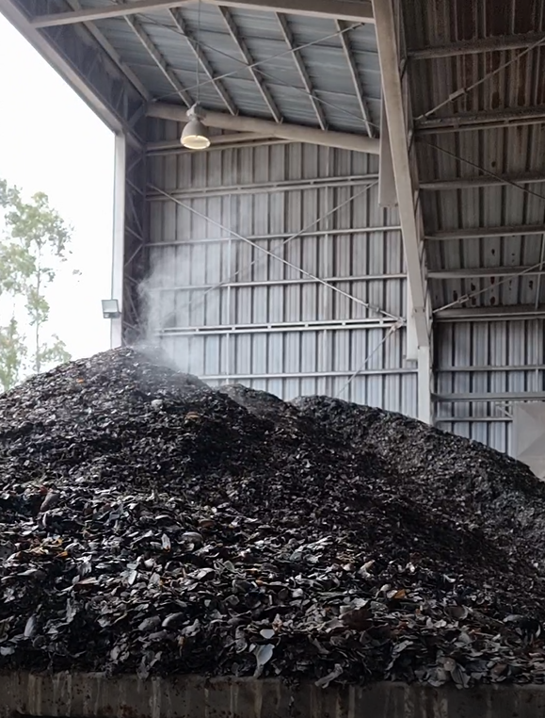
Fotografía 1. | Fecha: 01-02-2022
Coordenadas UTM DATUM WGS84 HUSO - | Norte: 5396922 | Este: 653284
Descripción del medio de prueba: imagen permite observar el vapor de gases por descomposición de materia orgánica.

Registros
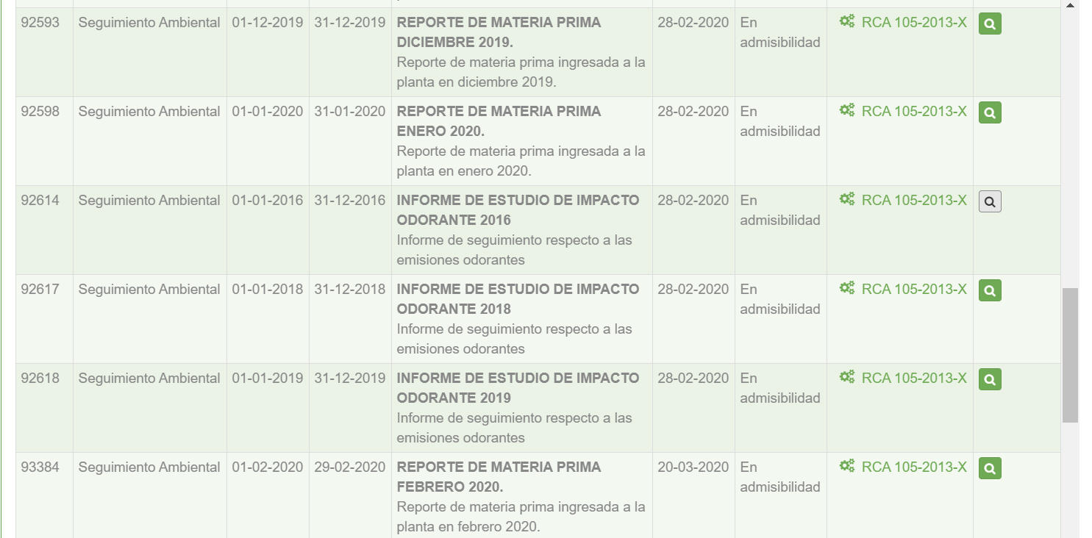
Imagen 1. | Fecha: 01-02-2022
Coordenadas UTM DATUM WGS84 HUSO - | Norte: - | Este: -
Descripción del medio de prueba: Página en la Plataforma electrónica de seguimiento de la UF Planta de Carbonato de Calcio CALAGRO se puede observar que con fecha 28 de febrero 2020 el titular carga en la plataforma de seguimiento los informes de estudio de impacto odorante años 2016, 2018, 2019 información de las mediciones anuales de olores indicada en la RCA 105/2013, considerando 3.

Manejo de Materia Prima

Número de hecho constatado: 2 | Estación N°: 1
Documentación Revisada: ID 1

Exigencia (s):

Considerando 3 RCA 105/2013

ETAPA DE OPERACIÓN
DESCRIPCIÓN GENERAL DEL PROCESO PRODUCTIVO - RECEPCIÓN DE MATERIA PRIMA

El proceso se inicia con la recepción de las conchas de moluscos provenientes de las plantas de procesamiento de mariscos existentes en la región de Los Lagos.
Las conchas llegarán a la planta de Cal a través de camiones tolva,completamente tapados los que contarán con las autorizaciones correspondientes para transportar este tipo de productos.

Una vez en la planta, las conchas (materia prima del proceso) serán descargadas en el pavo de recepción de materia prima, el cual distribuirá las conchas a una de las dos líneas de proceso que se implementarán, las cuales poseen las mismas características de operación y equipos.

El pavo de recepción, situado bajo el nivel del piso, tendrá una capacidad aproximada de 60 m3, se encontrará dentro del recinto de la planta, por lo que estará bajo techo y contará con 2 sistemas mecánicos, como por ejemplo tornillos sin fin, considerando uno de ellos como sistema de respaldo, los que transportarán las conchas hasta la fase de secado.

Cabe destacar que la incorporación de este pavo para la recepción de las conchas, elimina los tradicionales acopios de materia prima por prolongados períodos de tiempo, y por lo tanto la generación de malos olores por la descomposición de la materia orgánica presente ellas, incorporando un concepto de procesamiento de la materia prima fresca, remplazando el acopio, por el almacenamiento de producto ya elaborado.

Considerando 3 RCA 105 del 1 de marzo del 2013

ETAPA DE OPERACIÓN

ADENDA 1

Respuesta a consulta SEREMI del Medio Ambiente

Respecto a la experiencia con este tipo de actividades, el titular desea dejar en claro que este tipo de planta, de procesamiento en línea de la materia prima que se ha ingresado al sistema, no existe aún en la región, por lo que es un proyecto pionero en cuanto a la elaboración de carbonato de calcio, ya que no considera el acopio de conchas, punto que, precisamente, genera los mayores problemas de olores según la experiencia en la Región, dada la descomposición de la materia prima, la que es acopiada por varios meses en acopios muchas veces que no cumplen con las condiciones mínimas para mitigar este tipo de olores.
Respecto a la materia prima que entregan los generadores de conchilla, la empresa posee un trabajo de selección en conjunto con los proveedores de materia prima, la cual considera la selección y descarte de la materia prima desde el origen. A su vez la materia prima que no cumpla con las características, será derivada directamente a vertederos autorizados, no ingresando a la planta.

Hecho (s):

1) Durante las actividades de inspección, del 01.02.22, se constató lo siguiente :

a. Que, se encuentra trabajando parte de la línea 2 y de esta solo la fase de molienda. La materia prima que ingresa a primera hora de la mañana (08:20 y 09:15 hrs.), no ha ingresado a la línea de proceso.

En la zona de la pava de recepción, exactamente en la loza de la superficie un montículo de conchillas las cuales mayoritariamente se encuetran en trozos muy pequeños, al igual que los restos carneos que se observan. También se constato algunas valvas de choritos con restos carneos y otros con el cuerpo carneo entero, al igual que trozos de algas, pancoras muertas y otros organismos que se adhieren a las conchas de los choritos. (biofoyling)

b. El montículo de conchillas se encuentran en su totalidad bajo techo, el Sr. Bahamonde indica que estos corresponden a 30 metros cúbicos y que ingresaron a primera hora de la mañana antes que los vecinos del sector se tomaran el camino vecinal de entrada para acceder a la planta. Al revisar la planilla de control interna de la planta se constata que se registro ingreso a las 08:20 hrs AM de 15metros cúbicos y a las 09:15 hrs AM de 12 metros cúbicos de origen empresas Manuelita y Transantartic.

c. Se constata que las conchillas que se encuentra en el sector de descarga, las cuales corresponden a lo ingresado en la mañana (08:20 y 09:15 hrs) emana gases, el vapor de estos es perceptible visualmente. Los fiscalizadores estando con mascarillas (por protocolo covid) en el sector de la pava y del montículo de conchillas que se encuentra en la superficie de descarga perciben un fuerte olor amoniaco y a descomposición de que solo permite estar un par de segundos en este lugar. Se observa que la pava que se encuentra bajo suelo esta vacío sin embargo, se observa restos de conchillas.

2) Del examen de información de la documentación revisada, es posible constatar:

a. Que, de las planillas de control de producción, se constata que trabajo el día 1 de febrero en el turno de la noche. Que trabajaron las líneas 1 y 2 en secado y molienda, generando una producción de 37000 kilos.

b. Que el día 28 de enero 2022 en el turno de la tarde registra en la planilla de control que se recepciona conchilla con exeso de carne la cual pertenece a St. Andrews sin embargo, no indica si fue incorporado de igual forma al proceso o fue eliminado.

Registros
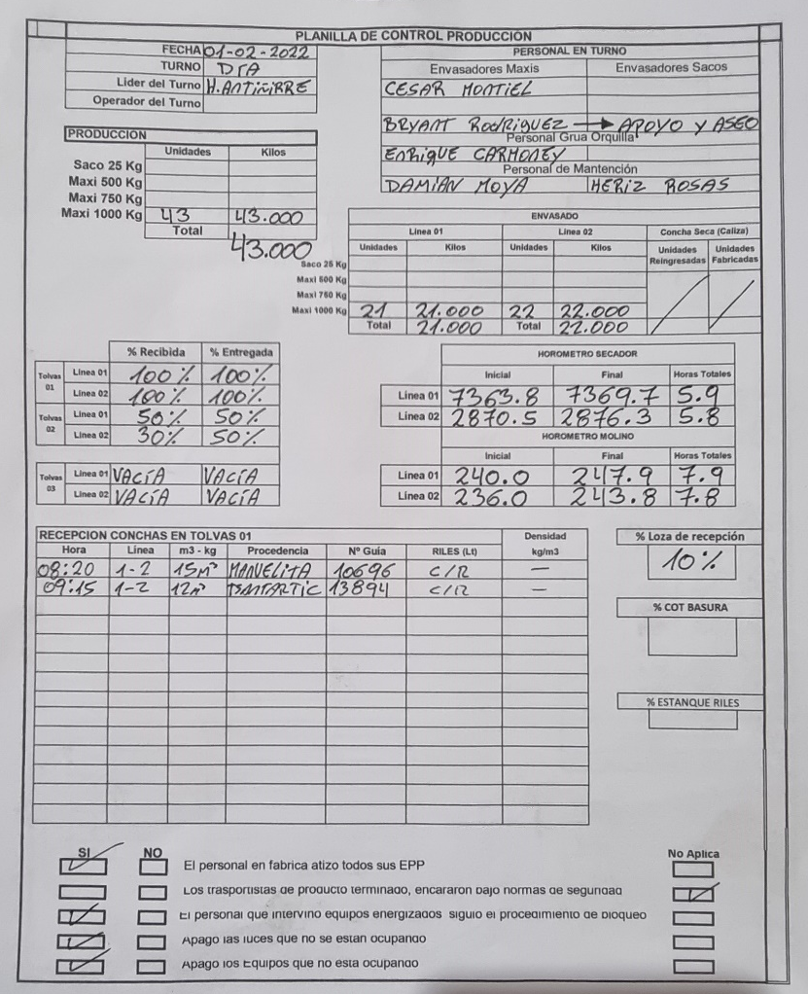
Fotografía 2. | Fecha: 01-02-2022
Coordenadas UTM DATUM WGS84 HUSO - | Norte: - | Este: -
Descripción del medio de prueba: Imagen permite constatar el ingreso de los 2 únicos camiones que ingresaron a planta, materia prima correspondiente de los proveedores Manuelita y Transartactic (recuadro en rojo)

Registros
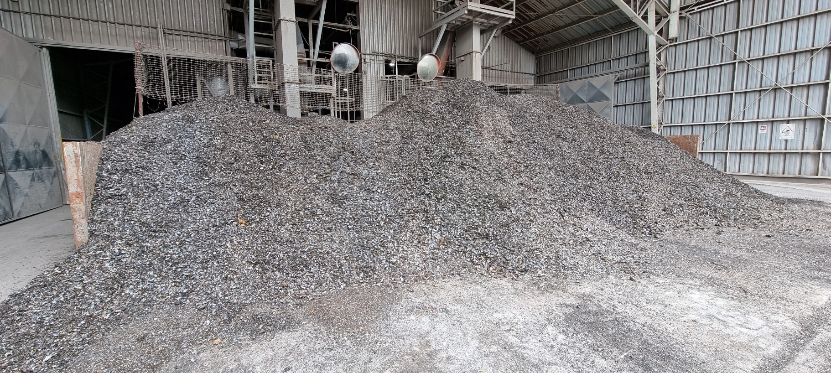
Fotografía 2. | Fecha: 01-02-2022
Coordenadas UTM DATUM WGS84 HUSO - | Norte: 5396922 | Este: 653284
Descripción del medio de prueba: imagen muestra la materia prima descargada en la jornada de la mañana

Registros
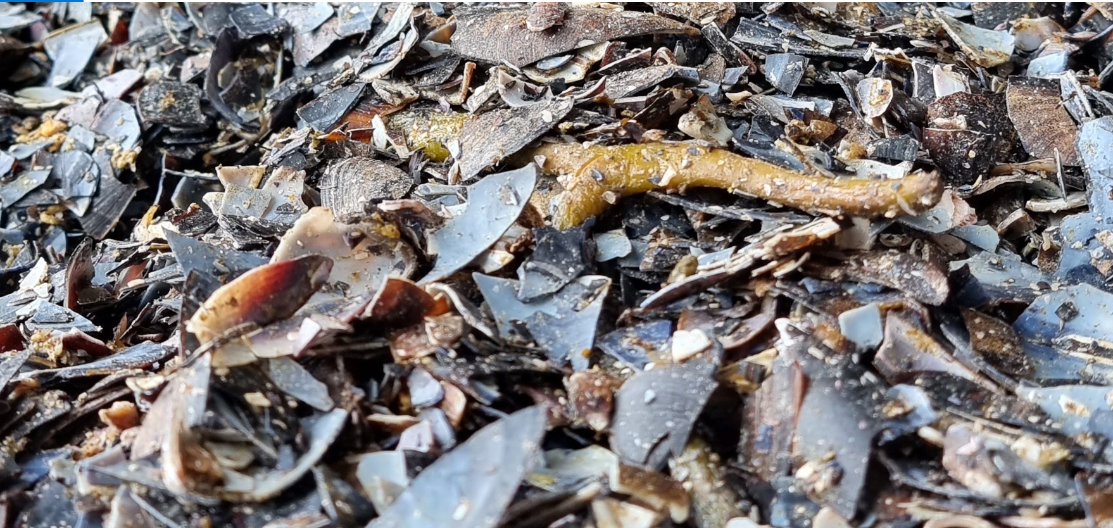
Fotografía 3. | Fecha: 01-02-2022
Coordenadas UTM DATUM WGS84 HUSO - | Norte: 5396922 | Este: 653284
Descripción del medio de prueba: En imagen se destaca con un circulo rojo destaca trozos muy pequeños de restos carneos que se mezclan con los trozos de conchillas y en color amarillo resto de algas

Registros
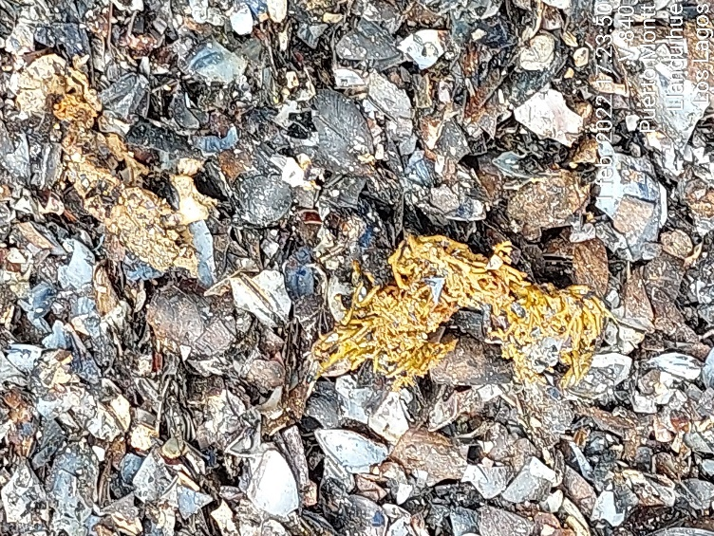 |  |  | 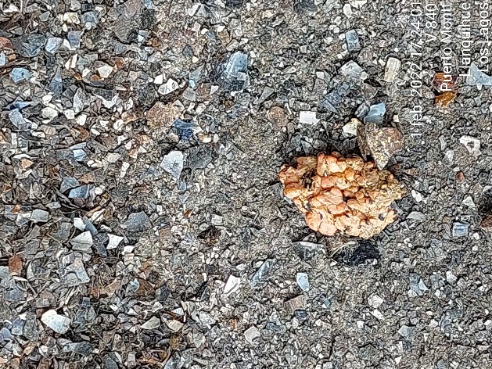
Fotografía 4 . | Fecha: 01-02-2022 |  | Fotografía 5. | Fecha: 01-02-2022
Coordenadas UTM DATUM WGS84 HUSO 18 | Norte: 5396922 | Este: 653284 | Coordenadas DATUM WGS84 HUSO 18 | Norte: 5396922 | Este: 653284
Descripción del medio de prueba: Se observa restos de algas |  |  | Descripción del medio de prueba: Se observa restos de biofouling

Registros
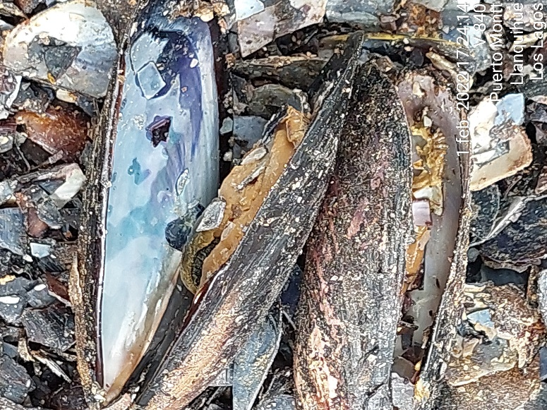 |  |  | 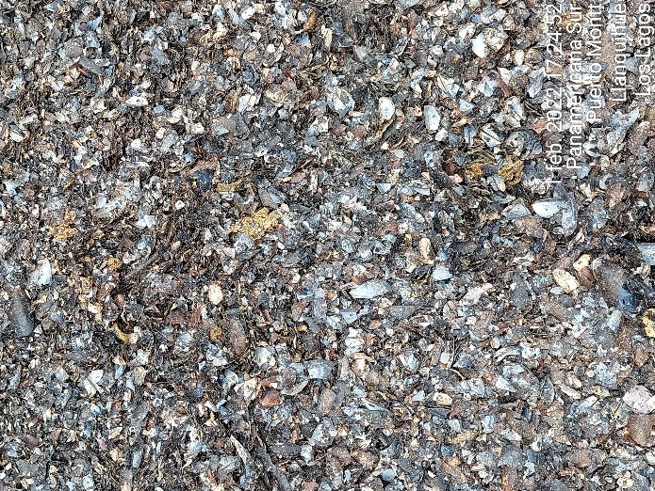
Fotografía 6. | Fecha: 19-02-2020 |  | Fotografía 7. | Fecha: 19-02-2020
Coordenadas UTM DATUM WGS84 HUSO 18 | Norte: 5396922 | Este: 653284 | Coordenadas DATUM WGS84 HUSO 18 | Norte: 5396922 | Este: 653284
Descripción del medio de prueba: Se observan conchas enteras con restos carneos |  |  | Descripción del medio de prueba: Se observa conchilla molida con pequeños trozos de restos carneos.

OTROS HECHOS

Proceso Productivo

Otros Hechos N°3.
Exigencia (s):

Considerando 3 RCA 105/2013

ETAPA DE OPERACIÓN
DESCRIPCIÓN GENERAL DEL PROCESO PRODUCTIVO - RECEPCIÓN DE MATERIA PRIMA

Almacenamiento del producto final
Finalizada la fase de molienda, se obtiene Carbonato de Calcio con valor agronómico, producto que es transportado a las tolvas de producto final, las que contarán con sistemas de envasado y sellado.

Cada estación de envasado estará provista de un sistema de control de peso, asegurando así que los contenedores alcancen el peso especificado.
El Carbonato de Calcio obtenido de las fases anteriores, será palletizado y depositado en la bodega de almacenamiento de producto final, a la espera de ser despachado a su destino final.

Cabe indicar que en una primera etapa se realizará un almacenamiento mixto, es decir que parte del producto terminado ya ensacado y listo para comercializar será almacenado dentro de un galpón techado con una superficie aproximada de 400 m2 y el resto del producto terminado será almacenado al exterior en pallet impermeabilizados, dentro de una zona estabilizada especialmente preparada para dichos fines, con una superficie aproximada de 1.100 m2.
La superficie total techada de m2 que requiere el proyecto para la zona de almacenamiento de producto terminado, se implementará por etapas llegando hasta la superficie total de 1.500 m2de almacenamiento techado y 1.500 m2 de almacenamiento en base estabilizada sin techumbre, con un total de almacenamiento de 3.000 m2 de producto terminado.

Considerando 3 RCA 105/2013

PRINCIPALES EMISIONES, DESCARGAS Y RESIDUOS DEL PROYECTO

En la etapa de operación además, la principal fuente de material particulado es la etapa de molienda y el transporte del producto de esta fase, etapas que se encuentran dentro del galpón de proceso, además los equipos poseerán un sistema de recuperación de polvo a través de la instalación de filtros de mangas, a fin de evitar la generación de material particulado asociado a las emisiones fugitivas de Carbonato de Calcio, el cual es producto que genera la planta, por lo que lo recuperado irá directamente a la tolva de almacenamiento de producto final.

Hechos:

En el recorrido de inspección del 01.02.22, se constata que:

a. Desde el camino se observa material particulado en suspensión en el terreno de la planta, aún cuando solo estaba funcionando el molino de la línea 2., situación similar que fue detectada en inspección del año 2020, expediente DFZ 2020-143-X-RCA

b. Se constata que la empresa también dejan un material semi procesado lo que denominan calilza, con el fin de posteriormente terminar el proceso.

c. Se observa que en el sector Suroeste de la superficie de la planta se encuentran pallet con sacos de caliza (materia prima seca) los cuales se encuentran cubiertos con polietileno de color negro, el Sr. Bahamonde indica que estos se guardan para ser procesado para los meses de baja entrada de materia prima. Támbien en este sector se acopia un par de pallet de producto terminado. El Sr. Bahamonde indica que tiene el conocimiento de que hay una consulta de pertinencia para el uso del sector como acopio de materia prima.

d. Se constata que en el sector Sur del predio del proyecto por un costado de la infraestructura de la planta se acopian sacos de producto terminado que muchos de ellos principalmente los que se encuentran más cercanos al pallet estan rotos. En el sector Noroeste se constata pallet con producto terminado. El Sr. Bahamonde indica que cuentan con 7000 toneladas de producto terminado.

e. En el sector norte de la planta, en sitio colindante, el indica el Sr. Bahamonde que es arrendado a una empresa del mismo holding, y que en este se acopia sacos de caliza. Se constata pallet con sacos de caliza con aproximadamente 900 toneladas, se observa en la superficie del suelo resto de materia prima (caliza), no se siente olor desagradable.

Registros
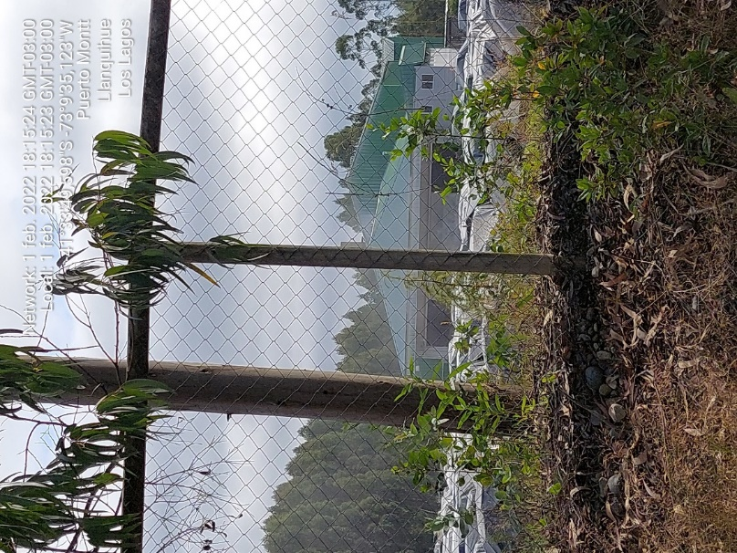
Fotografía 8. | Fecha: 01-02-2022
Coordenadas UTM DATUM WGS84 HUSO 18 | Norte: 5397011 | Este: 653443
Descripción del medio de prueba: Permite observar desde el camino vecinal material particulado en suspensión

Registros
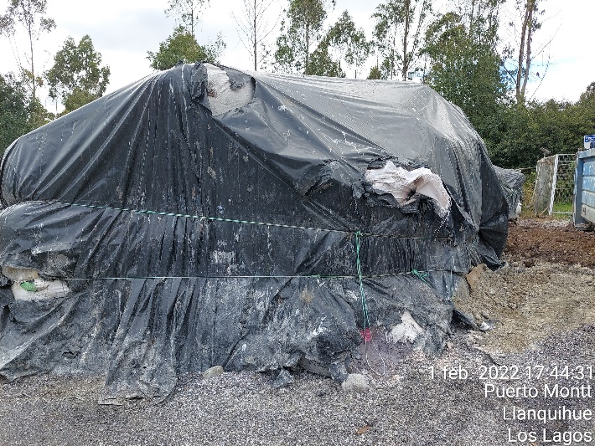 |  |  | 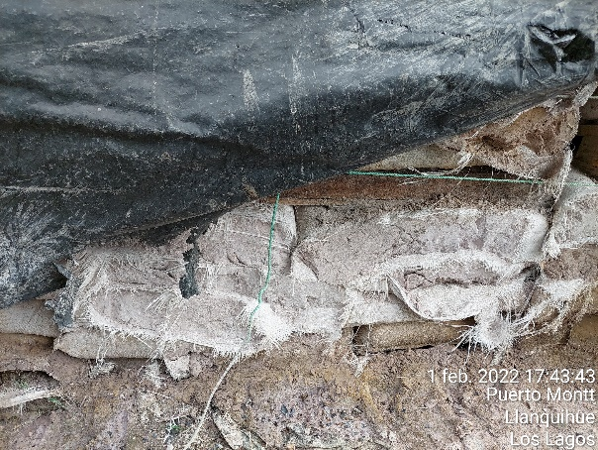
Fotografía 9 . | Fecha: 01-02-2022 |  | Fotografía 10. | Fecha: 01-02-2022
Coordenadas UTM DATUM WGS84 HUSO 18 | Norte: 5396914 | Este: 653272 | Coordenadas DATUM WGS84 HUSO 18 | Norte: 5396909 | Este: 653322
Descripción del medio de prueba: Se observa sacos de producto terminado en zona del patio posterior a la zona de descarga |  |  | Descripción del medio de prueba: se observa sacos rotos de producto terminado que se encuentran a un costado del galpón de proceso lado sur.

Registros
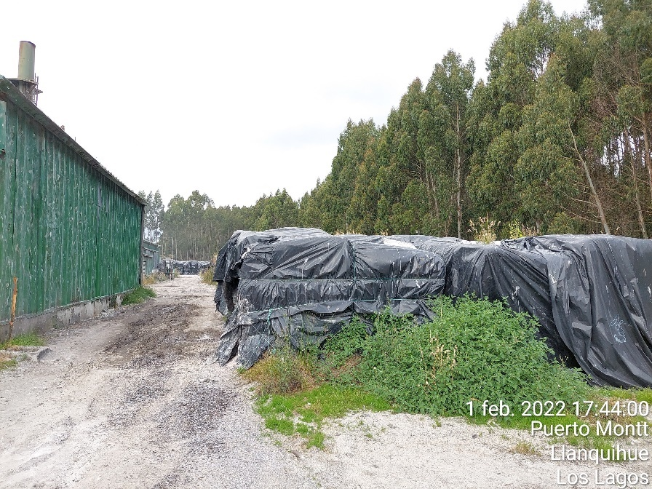 |  |  | 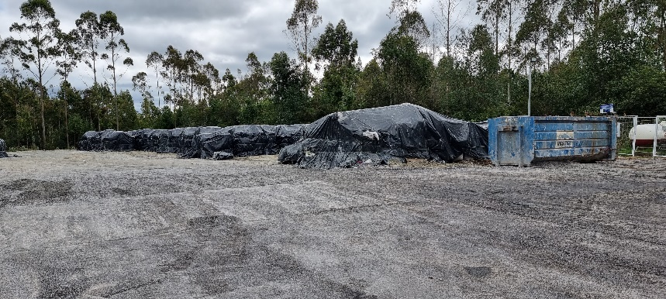
Fotografía 9 . | Fecha: 01-02-2022 |  | Fotografía 10. | Fecha: 01-02-2022
Coordenadas UTM DATUM WGS84 HUSO 18 | Norte: 5396938 | Este: 653275 | Coordenadas DATUM WGS84 HUSO 18 | Norte: 5396926 | Este: 653271
Descripción del medio de prueba: Sacos de cal, ubicados en el costado del galpón de producción. |  |  | Descripción del medio de prueba: Imagen del patio donde se encuentra acopiado producto terminado y producto intermedio denominado caliza

Registros
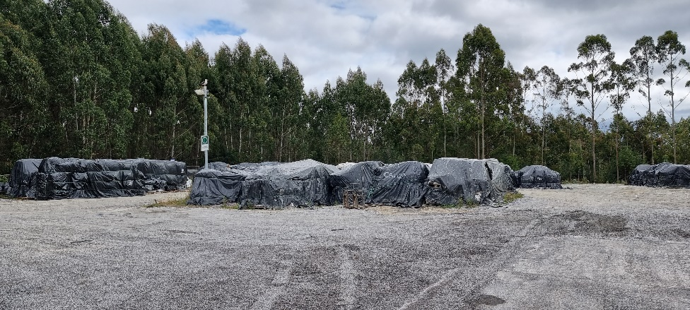 |  |  | 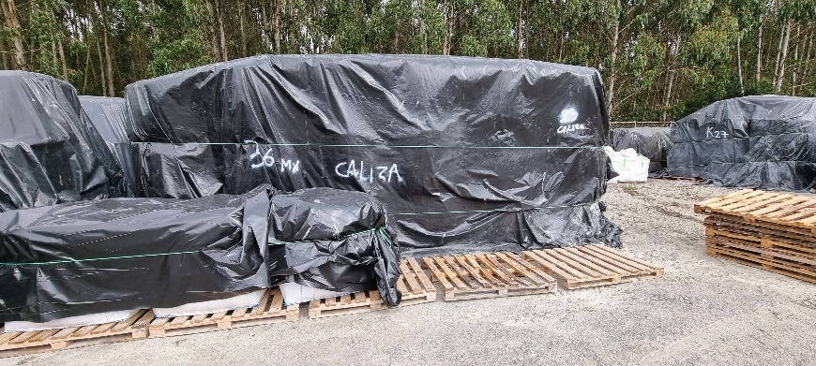
Fotografía 11. | Fecha: 01-02-2022 |  | Fotografía 12. | Fecha: 01-02-2022
Coordenadas UTM DATUM WGS84 HUSO 18 | Norte: 5396961 | Este: 653367 | Coordenadas DATUM WGS84 HUSO 18 | Norte: 5397004 | Este: 653356
Descripción del medio de prueba: Zona de acopio exterior de cal envasada lista para su venta. |  |  | Descripción del medio de prueba: Sitio colindante con sacos de caliza

CONCLUSIONES

N° Hecho constatado | Materia específica objeto de la fiscalización ambiental. | Exigencia asociada | Hallazgo
1 | Generación de olores molestos | Considerando 3 Monitoreo RCA 105/2013 “Planta de Carbonato de Calcio”  “La tasa de emisión será medida de manera anual en el mes de máxima producción, es decir en el mes de febrero de cada año a través de una empresa especialista en temas de olores. Esta tasa será comparada con la tasa máxima de emisión real para cumplir con el límite de inmisión autoimpuesto, de 5UOE/M3 la cual será ajustada una vez que entre en operación el proyecto, a través de la validación del modelo e informada a las autoridades.” | Que, mediante el examen de información de la documentación revisada en la plataforma electrónica de seguimiento de la SMA, se constató que el titular no ha dado cumplimiento a la Resolución Exenta 885 del 21 de septiembre de 2016 de la SMA, y por ende al considerando 3 Monitoreo RCA 105/2013 “Planta de Carbonato de Calcio”; no ha subido a la plataforma digital de seguimiento las mediciones anuales comprometidas en la RCA 105/2013 en su considerando 3 Monitoreo. Solo ha cargado los informes de estudio de impacto odorante de los años 2016 realizado en el mes de agosto; 2018 realizado en el mes de julio, y 2019 realizado en el mes de diciembre. Por otro lado todos estos estudios fueron realizados en meses distintos a lo comprometido en la RCA 105/2013, hallazgos que fueron parte también de los Informes Ambientales de los expedientes DFA-2018-2861-X-RCA y DFZ-2020-143-X-RCA
2 | Generación de olores molestos | Considerando 3 RCA 105/2013 “Planta de Carbonato de Calcio”  Antecedentes Generales del Proyecto - Etapa de Operación  Medidas Generales ante una Contingencia.  (…) Emergencias.  Como se indicó, la Planta esta diseñada para no generar olores molestos a la población cercana, dado que la materia prima será procesada en línea evitando los acopios de concha y por consecuencia su descomposición resguardando las condiciones ambientales del entorno y vecinos. Sin embargo, se pueden presentar casos excepcionales relacionados con accidentes o causas ajenas a la responsabilidad de Planta CALAGRO que podrían generar emanación de olores molestos que pueden llegar afectar a la población cercana.  Para éstos casos se establecen en el presente Plan, una serie de medidas a implementar en el casos de contingencia, en que los sectores sensibles a olores provenientes del Acopio Transitorio de Materia Prima por casos excepcionales (…) | De la revisión de los antecedentes solicitados en acta de inspección y entregados por el titular, se constató denuncias ciudadanas de vecinos del sector por olores molestos. En general las medidas tomadas por la empresa corresponden solo a detener el secado de las conchillas por un tiempo (30 minutos), mientras revisan la materia prima y corroborar la presencia de restos carneos y posteriormente vuelven al proceso.  Por otro lado en el marco de los expedientes DFZ-2018-2861-X-RCA y DFZ-2020-143-X-RCA así como las denuncias de la ciudadanía que han sido realizadas en diferentes meses del año, se puede concluir, que la unidad fiscalizable genera molestias a la población cercana con olores molestos debido al proceso que realizan.  Que si bien Chile no cuenta con normativa en manejo de olores; es importante precisar que en la evaluación ambiental del proyecto "Planta de carbonato de calcio CALAGRO" consideró el componente olores, donde indica que la planta esta diseñada pano generar olores molestos, sin embargo existen periodicas denuncias a través de la plataforma SIDEN de la SMA y 2 fiscalizaciones por este alcance que constatan que la empresa si genera olores molestos a la población del sector la GOLETA de la comuna de Puerto Montt, que en el año 2018 (DFZ-2018-2861-X-RCA) se desarrollo un monitoreo de gases H2S donde queda en manifiesto que en la campaña de monitoreo de medición de H2S realizada entre 12 de octubre y el 20 de noviembre, se registraron mediciones sobre un 0.5 ppm de H2S, en la vivienda del receptor, los cuales se manifiestan como eventos puntuales de significativas concentraciones. Al ser sobre 0.5 ppm estos habrían generado olores desagradables y molestos en la zona.  En el marco de lo anterior se debe tener en consideración algunas literaturas indican que el umbral olfativo del H 2 S, ósea que es perceptible por el olfato humano a partir de 0,02 ppm y en rangos de entre 0,1 y 0,5 ppm puede comenzar a provocar irritación en las mucosas nasales y que las concentraciones de ácido sulfhídrico en el aire provenientes de fuentes naturales varían entre 0.00011 y 0.00033 ppm. Las concentraciones en el aire de áreas urbanas son generalmente menores de 0.001 ppm.  De lo anterior se concluye que el titular no esta dando cumplimiento a lo indicado en el Considerando 3 RCA 105/2013 , donde indica que la Planta esta diseñada para no generar olores molestos a la población cercana  La empresa no ha informado a la autoridad los episodios de olores molestos a la población, por lo que no cumple el considerando 3 RCA 105/2013 “Planta de Carbonato de Calcio” Antecedentes Generales Medidas Generales ante una contingencia
3 | Manejo de Materia Prima | Considerando 3 RCA 105/2013  ETAPA DE OPERACIÓN  DESCRIPCIÓN GENERAL DEL PROCESO PRODUCTIVO - RECEPCIÓN DE MATERIA PRIMA  El proceso se inicia con la recepción de las conchas de moluscos provenientes de las plantas de procesamiento de mariscos existentes en la región de Los Lagos.  Las conchas llegarán a la planta de Cal a través de camiones tolva,completamente tapados los que contarán con las autorizaciones correspondientes para transportar este tipo de productos.  Una vez en la planta, las conchas (materia prima del proceso) serán descargadas en el pavo de recepción de materia prima, el cual distribuirá las conchas a una de las dos líneas de proceso que se implementarán, las cuales poseen las mismas características de operación y equipos.  El pavo de recepción, situado bajo el nivel del piso, tendrá una capacidad aproximada de 60 m3, se encontrará dentro del recinto de la planta, por lo que estará bajo techo y contará con 2 sistemas mecánicos, como por ejemplo tornillos sin fin, considerando uno de ellos como sistema de respaldo, los que transportarán las conchas hasta la fase de secado.  Cabe destacar que la incorporación de este pavo para la recepción de las conchas, elimina los tradicionales acopios de materia prima por prolongados períodos de tiempo, y por lo tanto la generación de malos olores por la descomposición de la materia orgánica presente ellas, incorporando un concepto de procesamiento de la materia prima fresca, remplazando el acopio, por el almacenamiento de producto ya elaborado. | Que, se constato que las conchillas que se encontraban en el sector de descarga, las cuales corresponden a lo ingresado en la mañana (08:20 y 09:15 hrs) del día de la fiscalización, emana gases, el vapor de estos es perceptible visualmente. Y hay presencia de un fuerte olor amoniaco y a descomposición de materia orgánica que solo permite estar un par de segundos en este lugar.  De lo anterior permite hipotizar que la materia prima que se encuentra recepcionando la planta de carbonato de calcio CALAGRO no es fresca, debido al alto grado de olor a descomposición, lo que también indica que las conchillas llegan congran cantidad de restos carneos.Por lo anterior no esta dando cumplimiento al considerando 3 RCA 105/2013 Etapa de operación , recepción de materia prima.
4 | Otros Hechos  Proceso Productivo | Considerando 3 RCA 105/2013  PRINCIPALES EMISIONES, DESCARGAS Y RESIDUOS DEL PROYECTO  En la etapa de operación además, la principal fuente de material particulado es la etapa de molienda y el transporte del producto de esta fase, etapas que se encuentran dentro del galpón de proceso, además los equipos poseerán un sistema de recuperación de polvo a través de la instalación de filtros de mangas, a fin de evitar la generación de material particulado asociado a las emisiones fugitivas de Carbonato de Calcio, el cual es producto que genera la planta, por lo que lo recuperado irá directamente a la tolva de almacenamiento de producto final. | Se constato desde el camino vecinal que se debe transitar para ingresar a la UF material particulado blanquesino en suspención en el interior del predio de la planta, situación similar queda descrito en el IFA DFZ-2020-143-X-RCA. Sin embargo una vez que se comenzó el recorrido inspectivo dentro de la planta se constato que solo se encontraban realizando molienda en la línea 2, por lo cual el material particulado que se constato fuera del área del galpón de proceso corresponde a material particulado en suspensión de actividades de producción anteriores al del momento de la fiscalización y además que los filtros mangas no funcionan adecuadamente.  De lo anterior se desprende la hipótesis que el titular no se encuentra dando cumplimiento al considerando 3 RCA 105/2013 Prncipales emisiones, descargas y residuos. Debido a que no solo el material particulado en susupención se encuentra dentro del galpón.

ANEXOS

N° Anexo | Nombre Anexo
1 | Acta de Inspección
2 | Información titular solicitada en acta

